МИНИСТЕРСТВО НАУКИ И ВЫСШЕГО ОБРАЗОВАНИЯ РОССИЙСКОЙ ФЕДЕРАЦИИ
ФЕДЕРАЛЬНОЕ ГОСУДАРСТВЕННОЕ БЮДЖЕТНОЕ ОБРАЗОВАТЕЛЬНОЕ
УЧРЕЖДЕНИЕ ВЫСШЕГО ОБРАЗОВАНИЯ
«ПОВОЛЖСКИЙ ГОСУДАРСТВЕННЫЙ ТЕХНОЛОГИЧЕСКИЙ УНИВЕРСИТЕТ»

Кафедра информатики

Отчет по практической работе №1
«Утилиты работы с сетью»
Выполнил: ст. группы ИСТ-33
Захаров Г. А.
Проверил: доцент, к.т.н
Чесноков С.Е.

Дата защиты _____________________
Оценка _________________________

Йошкар-Ола
2025
Задание 1. Получение справочной информации по командам
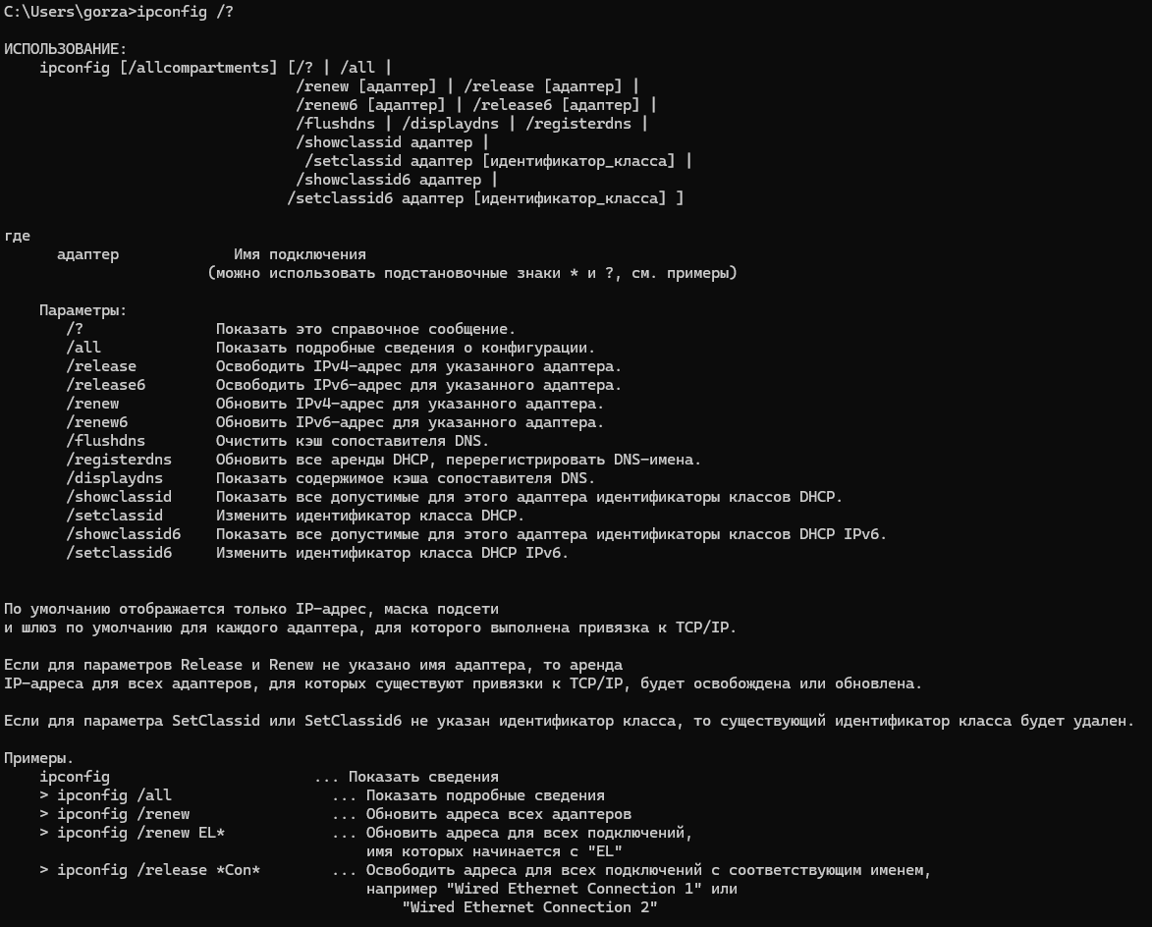
Рис. 1. – Справочная информация утилиты ipconfig
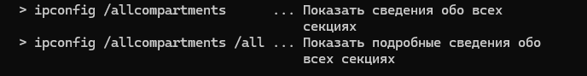
Рис. 2. – Справочная информация утилиты ipconfig
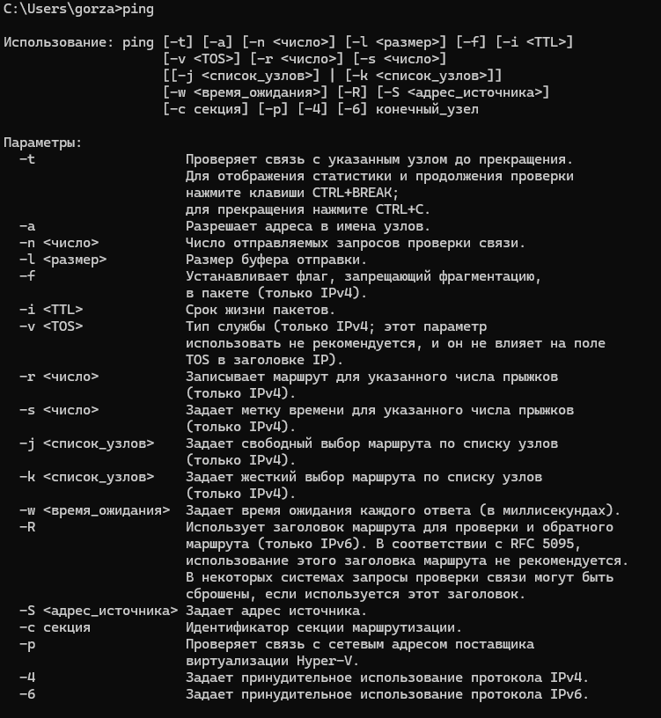
Рис. 3. – Справочная информация утилиты ping
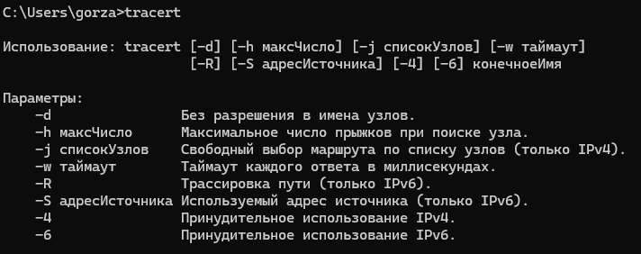
Рис. 4. – Справочная информация утилиты tracert
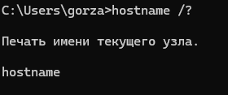
Рис. 5. – Справочная информация утилиты hostname
Задание 2. Получение имени хоста

Рис. 6. – Результат выполнения команды hostname

Задание 3. Изучение утилиты ipconfig
Имя хоста | Адаптер беспроводной локальной сети Беспроводная сеть
IP-адрес | 192.168.1.118
Маска подсети | 255.255.255.0
Основной шлюз | 192.168.1.1
Используется ли DHCP | Да
(адрес DHCP-сервера) | 192.168.1.1
Описание адаптера | MediaTek Wi-Fi 6 MT7921 Wireless LAN Card
Физический адрес сетевого адаптера | 34-6F-24-56-71-CD
Адрес DNS-сервера | 192.168.1.1
Адрес WINS-сервера | -

Имя хоста – это уникальный идентификатор устройства в локальной или глобальной сети.
IP-адрес – уникальный числовой идентификатор, присваиваемый устройству в сети для его обнаружения и связи.
Маска подсети – определяет, какая часть IP-адреса относится к адресу сети, а какая – к адресу устройства в этой сети.
Основной шлюз – IP-адрес маршрутизатора, через который устройство выходит в другие сети.
Используется ли DHCP – получает ли устройство автоматические настройки или настраивается вручную.
Адрес DHCP-сервера – IP-адрес сервера, который автоматически настраивает устройство
Описание адаптера – название или модель сетевого адаптера.
Физический адрес сетевого адаптера – уникальный и постоянный идентификатор сетевого адаптера.
Адрес DNS-сервера – IP-адрес сервера, который преобразует доменные имена в машинные IP-адреса.
Адрес WINS-сервера – IP-адрес сервера, использующийся для разрешения NetBIOS-имен в IP-адреса.
Полезность информации:
- Администратор:
  - Диагностика проблем с подключением;
  - Планирование сети;
  - Обеспечение безопасности;
  - Устранение конфликтов в сети;
- Разработчик:
  - Отладка сетевых приложений;
  - Тестирование в различных сетевых условиях;
  - Работа с сетевыми протоколами.

Задание 4. Получение информации о текущих сетевых соединениях и протоколах стека TCP/IP
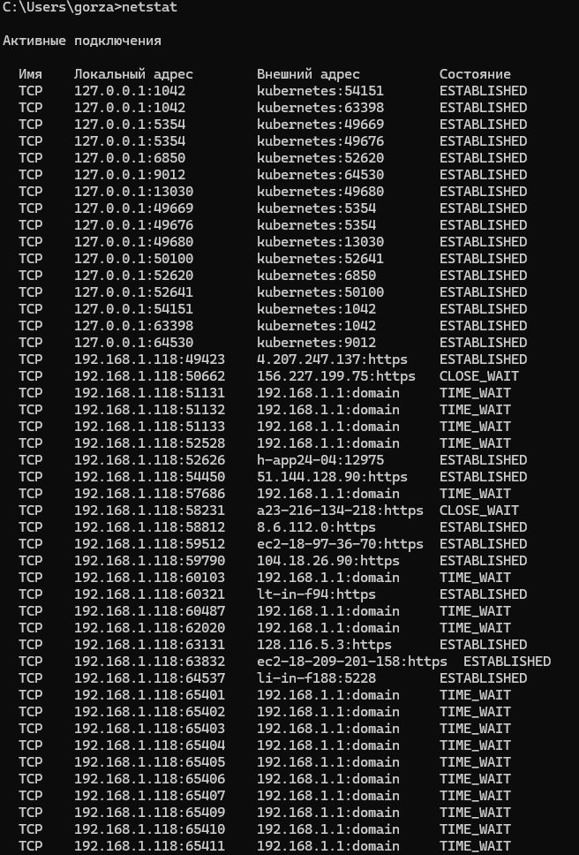
Рис. 7. – Результат выполнения команды netstat
netstat - команда командной строки, используемая для отображения информации о сетевых соединениях, таблицах маршрутизации, статистике сетевых интерфейсов и других сетевых данных на компьютере. Практическая ценность заключается в диагностике и устранении неполадок сети, а также в мониторинге сетевой активности.

Задание 5. Выбор ресурса для исследования доступа
Выбрано веб-приложение платформы соц. сети по критериям:
- Современность;
- Доступность и надежность;
- Практическая значимость.

Задание 6. Тестирование связи с помощью утилиты ping
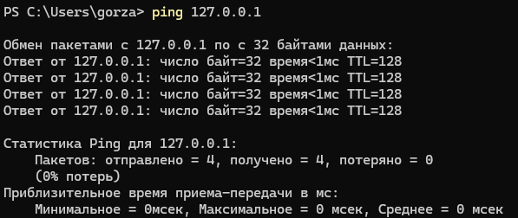
Рис. 8 – Проверка правильности установки и конфигурирования TCP/IP на локальном компьютере
Результат: TCP/IP установлен корректно.

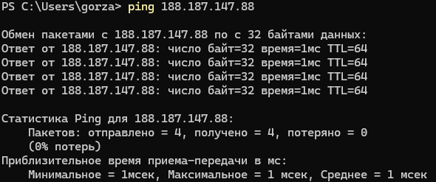
Рис. 9. - Проверка, правильно ли добавлен в сеть локальный компьютер и нет ли дублирования IP
Результат: адрес уникален.

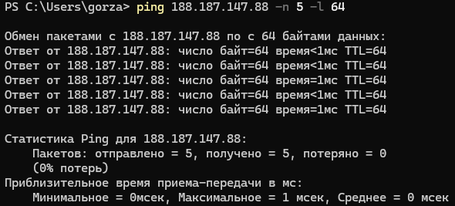
Рис. 10. - Проверка функционирования шлюза по умолчанию
Результат: минимальное время ответа, отсутствие потерь.

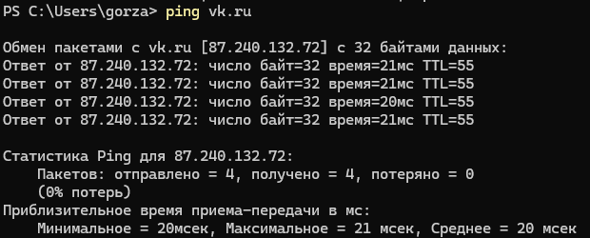
Рис. 11. - Проверка возможности установления соединения с удалённым хостом
Результат: есть соединение с сайтом.

Задание 7. Определение пути IP-пакета
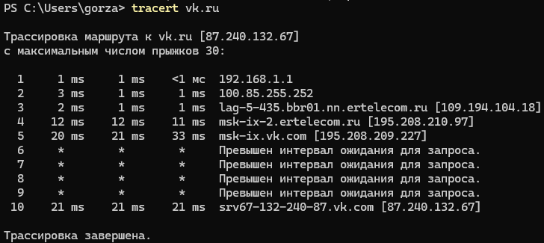
Рис. 12. – Проверка промежуточных узлов сигнала
Результат показывает, через какие промежуточные узлы проходит сигнал до выбранного ресурса. Первая колонка показывает порядковый номер, вторая третья и четвертая – время отклика отправленных пакетов, пятая – адрес узла. Последний порядковый номер показывает успешный обмен пакетами.

